**Universidad Autónoma de Zacatecas**

Unidad Académica de Ingeniería Eléctrica

Programa Académico de Ingeniería de Software.

**Nombre de la Práctica** Listas ligadas.

**Numero de Práctica** 21

**Nombre de la carrera** Ingeniería de Software

**Nombre de la materia** Lab. Estructuras de Datos

**Nombre del alumno** Jesús Manuel Juárez Pasillas

**Nombre del docente** Aldonso Becerra Sánchez

**Fecha:** 11/10/2021

**Práctica 21:** Listas ligadas.

**Introducción:**

Las listas ligadas tienen una gran utilidad en muchos aspectos, uno de ellos seria en la estadística en la que se requiere tener un numero indefinido de datos con los cuales resolver operaciones complejas y con ellos llegar a un resultado esperado. Las listas nos permiten tener una gran capacidad a la hora de almacenar los datos, además de que si se utilizaran arreglos es más difícil establecer el numero de elementos con los cuales hacer las diferentes operaciones.

**Desarrollo:**

En las actividades de esta práctica se requiere sacar los resultados de formulas de estadística, por lo que se creo una nueva clase dentro del paquete “herramientas/matemáticas” llamada Estadistica, donde se colocaran los métodos necesarios para resolver las fórmulas solicitadas.

En la primera actividad se pide sacar el coeficiente r de Pearson utilizando la formula:

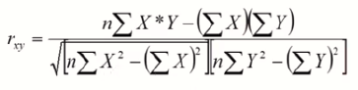

Para esto se hicieron varios métodos se sumatoria con los cuales descomponer la formula en partes más pequeñas además que podrían servir para algún otro caso similar. Esto dio como resultado los siguientes métodos (métodos dentro de la clase Estadistica):

* Saca el coeficiente r de Pearson.  
  public static Double coeficienteRPearson(ListaEncadenadaDoble x, ListaEncadenadaDoble y).
* Hace la sumatoria de la lista encadenada doble  
  public static Double sumatoria(ListaEncadenadaDoble lista).
* Hace una sumatoria multiplicando los datos de la lista x por los datos de la lista y.
* public static double sumatoriaXY(ListaEncadenadaDoble x, ListaEncadenadaDoble y).
* Hace una sumatoria donde eleva cada elemento de la lista y luego lo suma con lo demás.  
  public static double sumatoriaPotencia(ListaEncadenadaDoble lista, int potencia).

El método principal es el llamado “coeficienteRPearson”, el cual calcula las sumatorias necesarias y solo hace las operaciones principales con estos resultados.

En la segunda actividad se pide obtener el coeficiente de relación considerando si los datos son una muestra o si son una población, ambos casos tienen su propia formula con el cual obtener el resultado.

* Muestra: 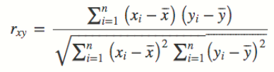
* Población: 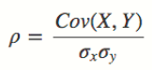=

Para cada formula se requiere tener diferentes tipos de sumatorias, las cuales se van a separar de los métodos principales. Todos los métodos resultantes para esta actividad son (métodos que se encuentran dentro de la clase Estadistica):

* Saca el coeficiente muestral con la fórmula de Pearson.  
  public static Double coeficienteCorrelacionPoblacional(ListaEncadenadaDoble x, ListaEncadenadaDoble y).
* Calcula el coeficiente de Pearson poblacional.  
  public static Double coeficienteCorrelacionMuestral(ListaEncadenadaDoble x, ListaEncadenadaDoble y).
* Hace una sumatoria restando la mediaX a cada elemento de la lista X y multiplicándolo por la resta de la mediaY a cada elemento de la lista Y.  
  public static Double sumatoria(ListaEncadenadaDoble x,double mediaX, ListaEncadenadaDoble y,double mediaY).
* Hace una sumatoria restando la mediaX a cada elemento de la lista X y elevándolo a la potencia indicada, luego multiplicándolo por la resta de la mediaY a cada elemento de la lista Y y elevándolo a la potencia indicada.  
  public static Double sumatoria(ListaEncadenadaDoble x, double mediaX, ListaEncadenadaDoble y, double mediaY, int potencia).
* Calcula la media de una lista.  
  public static double media(ListaEncadenadaDoble datos).
* Calcula la covarianza muestral de dos listas.  
  public static double covarianzaMuestral(ListaEncadenadaDoble x, ListaEncadenadaDoble y).
* Calcula la desviación estándar de una lista.  
  public static Double desviasionEstandar(ListaEncadenadaDoble datos).

En la última actividad se pide hacer uso de la librería JFreeChart con la que se harán gráficas. Con esto graficaremos los datos X y Y.

Todos los métodos hechos para esta practica requieren de listas encadenadas dobles ya que fue lo que se pido en la práctica.

**Nota:** Toda la documentación del proyecto esta agregada en la carpeta “doc” dentro de la carpeta del proyecto (“edylab_2021_21/doc”).

**Capturas del programa funcionando:**

La clase **PruebaEstadistica** se encuentra dentro del paquete pruebas.

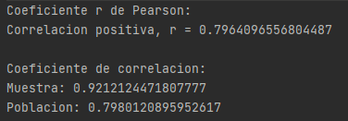

Los resultados varian dependiendo de la formula que se utiliza, ya que una muestra es mas una estimacion y la poblacion es con todos los datos que se tienen por lo que es mas exacto.

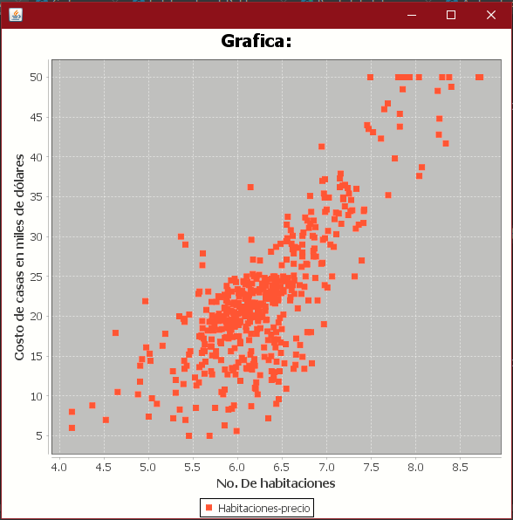

**Código agregado:**

Todos los métodos agregados dentro de la clase Estadistica son estáticos. Todas las clases son nuevas junto a sus métodos.

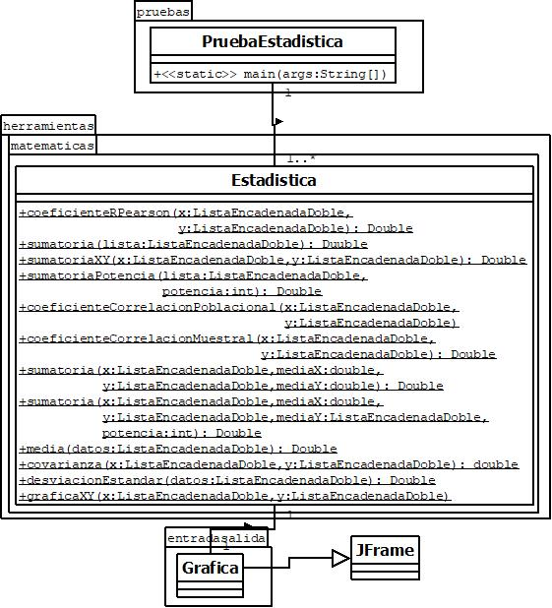

**Pre-evaluación:**

|  |  |
| --- | --- |
| Pre-Evaluación para prácticas de Laboratorio de Estructuras de Datos | PRE-EVALUACIÓN DEL ALUMNO |
| CUMPLE CON LA FUNCIONALIDAD SOLICITADA. | Sí |
| DISPONE DE CÓDIGO AUTO-DOCUMENTADO. | Sí |
| DISPONE DE CÓDIGO DOCUMENTADO A NIVEL DE CLASE Y MÉTODO. | Sí |
| DISPONE DE INDENTACIÓN CORRECTA. | Sí |
| CUMPLE LA POO. | Sí |
| DISPONE DE UNA FORMA FÁCIL DE UTILIZAR EL PROGRAMA PARA EL USUARIO. | Sí |
| DISPONE DE UN REPORTE CON FORMATO IDC. | Sí |
| LA INFORMACIÓN DEL REPORTE ESTÁ LIBRE DE ERRORES DE ORTOGRAFÍA. | Sí |
| SE ENTREGÓ EN TIEMPO Y FORMA LA PRÁCTICA. | Sí |
| INCLUYE LA DOCUMENTACIÓN GENERADA CON JAVADOC. | Sí |
| INCLUYE EL CÓDIGO AGREGADO EN FORMATO UML. | Sí |
| INCLUYE LAS CAPTURAS DE PANTALLA DEL PROGRAMA FUNCIONANDO. | Sí |
| LA PRÁCTICA ESTÁ TOTALMENTE REALIZADA (ESPECIFIQUE EL PORCENTAJE COMPLETADO). | 100% |
| Observaciones: | |

**Conclusión:**

Las listas encadenadas dobles nos facilitaron el trabajo a la hora de almacenar los datos, manipularlos y realizar operaciones con ellos. Nos permitieron realizar todas las sumatorias de una mejor manera debido a sus métodos de iteración con los cuales se fue recorriendo la lista.

Las listas en general resultan muy útiles en este tipo de problemas donde se requiere almacenar un gran numero de elementos con los cuales se realizarán diversas operaciones.